- позаботьтесь, чтоб перед рисованием ребенок был накормлен и в хорошем расположении духа.  - перед рисованием объясните карапузу, что краски, мелки, карандаши и т.д.кушать нельзя. Воду, в которой макаем пальчики или кисточки – пить нельзя  - в процессе рисования обязательно называйте ребенку цвет краски,  - при первом уроке покажите юному художнику, как правильно нужно наносить точки пальчиками на бумагу, для этого ему понадобится большой лист бумаги что он не ограничивал свои возможности.  - во время рисования обязательно хвалите ребенка, даже если в его картинах вам ничего не понятно.  - по окончанию рисования, вымойте руки ребенку и себе, а также уберите рабочее место. Кстати после трехлетнего возраста, все инструменты и материалы для рисования можете оставлять в доступном для карапуза месте.  Уважаемые родители!  Для рисования пальчиками вам понадобятся баночки, пальчиковые краски, которые легко купить в магазине. Баночка может быть небольшой малыш в нее залезть не сможет, а пальчиками краску будет брать очень удобно.  Возьмите пальчик ребенка и обмакните пальчики в разные краски, проведите сразу всеми по бумаге получится разноцветный шедевр. Можно нарисовать рисунок взрослому, а ребенку предложить его раскрасить. А также можно предложить ему творить самостоятельно.  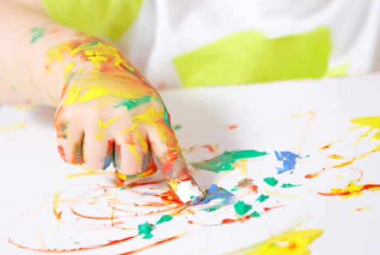  Во время рисования смотрите, чтобы пальчик ребенка оставался прямым, а рисовал он подушечкой, не размазывая краску по бумаге, не выходил за контур.  Когда ребёнок освоит технику рисования пальчиками, можно научить его рисовать ладошками и даже ступнями. Для этого вам | 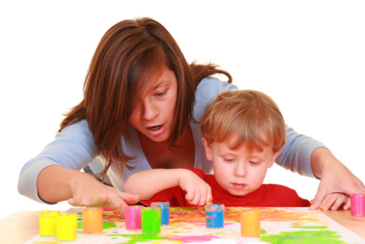  Рисуйте как можно чаше со своими детьми!  понадобиться тарелочка, чтобы ребенку было удобно окунать ладошку в краску, а также краска, слегка разбавленная водой.  Можно завести альбом, в котором под отпечатком ладошки и ступни на память можно поставить дату или возраст ребенка.  Ладошкой можно рисовать, печатать, мазать, творить сюжетные картинки. С помощью ладошки можно воплотить любые картинки, дорисовывать недостающие элементы. Конечно, перед началом рисования подготовьте ему рабочее место: стол, покрытый клеёнкой, под которым нет коврового покрытия, фартук, нарукавники на резинках.  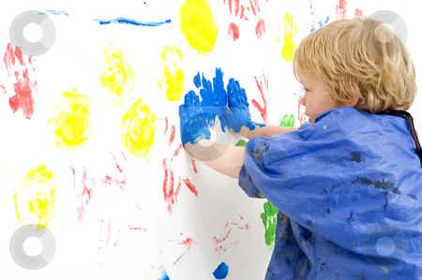  Покажите ребенку, как нужно обмакнуть ладошку в краску, а затем приложите ее к бумаге.  Пусть рисование пальчиками и ладошками доставит ребенку радость и удовольствие!  После того как ребёнок хорошо усвоит способы рисования пальчиками, он сможет и сам | Рекомендации для родителей  «Рисуем пальчиками»  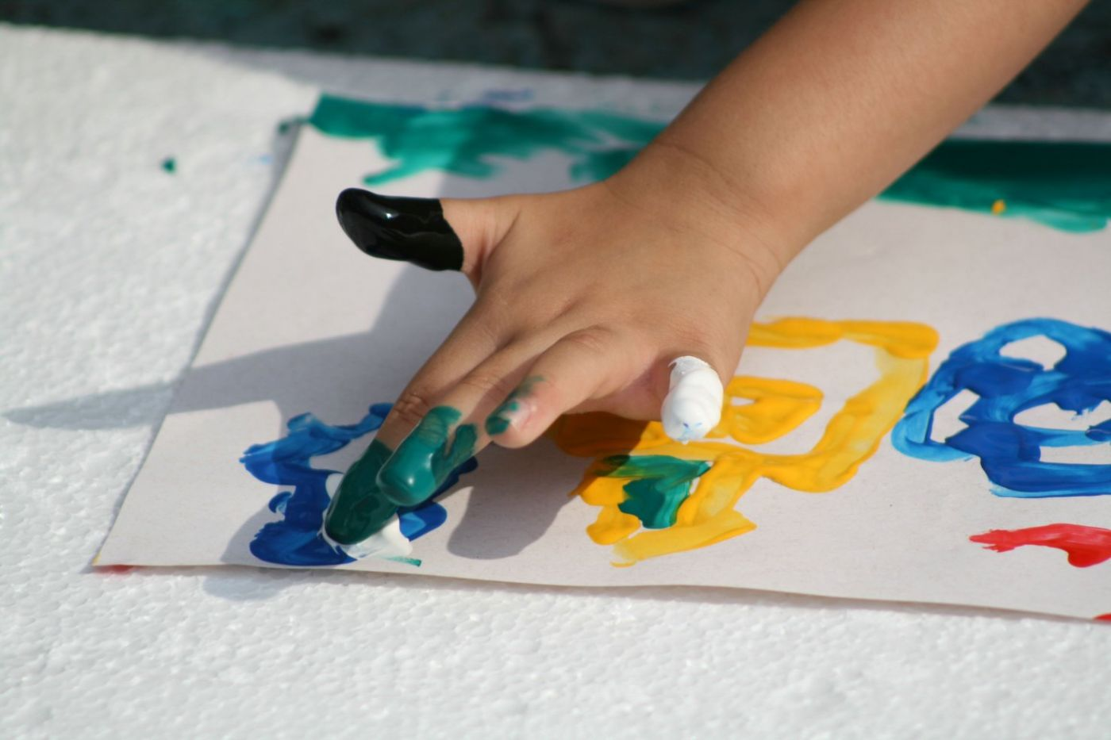  придумывать сюжеты рисунков, главное, чтобы ему чаще давали чистую бумагу и краски!  Основные правила и рекомендации для занятий рисованием с двухлетним малышом:  - Заранее приготовьте все инструменты и материалы, выложив их на укрытую клеенкой рабочую поверхность.  - Наденьте на ребенка фартук. Если он не хочет, то спокойно объясните ему, зачем он нужен.  - Длительность будет зависеть от настроения юного художника и его желания. Двухлетние малыши могут рисовать от 5 до пятнадцати минут. Если ребенку хочется дорисовать рисунок, то не останавливайте его, глядя на время. Если ребенок – непоседа, то предложите ему: «Давай нарисуем солнышко, а то на улице пасмурно!» или «Цветочек, а то мне грустно!» и т.п. В результате, маленький художник сможет уделить рисованию хоть пять минут «своего драгоценного времени».

